<현재까지 진행 사항 및 추후 진행 과정>
현재까지 3개리그(프리미어리그, 라리가, 분데스리가) +챔피언스리그에 대해서 스탯 데이터 크롤링 완료
세리에, 리그앙 두 개의 리그에 대해서 추가 크롤링 예정
추가로 각 리그마다 존재하는 선수들의 각 시즌별로 몸값 데이터를 https://www.transfermarkt.com/ 에서 추가로 크롤링 예정
현재까지 크롤링된 데이터의 선수 이름을 해당 홈페이지에서 검색하게 한 후 Market Value 탭에서 각 시즌 별로 추출 예정
해당 홈페이지에서는 몸값이 Feb 22,2016과 같이 달, 일, 년도 순으로 되어있는데,
8월부터 시즌이 시작해 7월에 시즌이 종료되는 것에 맞출 예정
예를 들어 Feb 22,2016는 2016년 2월이므로 1516시즌에 해당
만약 한 시즌에 데이터가 몸값이 여러 개가 있다면 평균을 내어 추출할 예정.
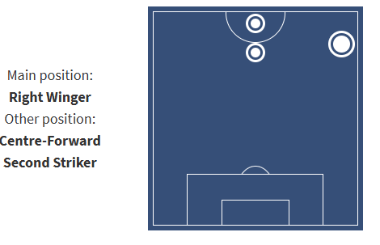또한 해당 홈페이지에서 다음과 같이 포지션이 존재하는데, Main Position 아래에 있는 포지션을 크롤링하여 포지션을 특정할 수 있도록 데이터 추출 예정.

